Az ALCUFER Kft. elismerései, díjai

Az ALCUFER Kft. 1990-es megalapítása óta számos, a környezetvédelem területén, a társadalmi és gazdasági életben fontos és rangos elismerést nyert el.

Ezek közül az elmúlt pár év legfontosabb elismerései:

Az ALCUFER Kft. 2010. évben a vállalati kategóriában elnyerte a Környezet Védelméért díjat.
A díjat 2000-ben alapította a Környezetvédelmi Szolgáltatók és Gyártók Szövetsége azzal a céllal, hogy erkölcsi támogatást biztosítson a kiemelkedő környezetvédelmi-ipari és szolgáltatási tevékenységet folytató környezetvédelmi vállalkozásoknak és kimagasló környezetvédelmi munkásságot felmutató személyeknek.
A díj átadására a X. Környezetvédelmi Bálon, 2010. február 20-án szombaton a Budapest Kongresszusi Központban került sor, a díjat Szabó Imre Környezetvédelmi és Vízügyi Miniszter adta át az ALCUFER Kft. ügyvezető tulajdonosainak.

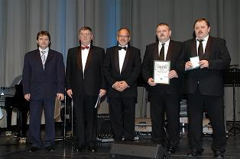

A Környezet Védelméért díj átadása 2010. február 20-án
Az ALCUFER Kft. az 2004 óta tagja az 500 legnagyobb árbevételt és adóteljesítményt felmutató magyarországi vállalkozásnak. Az eredményes gazdálkodás önmagában nem elég egy környezetvédelemmel foglalkozó vállalkozás működtetésében, a tulajdonosok nagy hangsúlyt fektetnek a fenntarthatóság biztosítására is.
A vállalat eredményes működését számon tartja a Figyelő Hetilap is, amely immáron három évtizede közli a magyar TOP 200 vállalat előző évi eredményeit.
A vállalatok eredményeket rangos zsűri 5 kategóriában a legjobb megnevezésével díjazza. Így évről-évre Figyelő TOP 200 díjban részesülnek a legeredményesebb, valamint a legjobb magyar vállalatok, a legsikeresebb pénzintézet, továbbá az év munkahely-teremtője.
A független zsűri tagjai Prof. Dr. Chikán Attila (Budapesti Corvinus Egyetem), Reszegi László (Budapesti Corvinus Egyetem), Dr. Várhegyi Éva (Pénzügykutató Zrt.), Dobák Miklós (Budapesti Corvinus Egyetem) és Lantos Csaba (a Széll Kálmán Alapítvány kuratóriumának elnöke).

Az ALCUFER Kft. immáron két egymást követő évben, a 2010. és 2011. év legeredményesebb magyar vállalata kitüntető címet kapta meg, amely figyelembe véve a magyar TOP 200 vállalatok listáját igen rangos elismerés.

A 2011. október 15-i 12. Figyelő TOP200 díjátadó gálára a Szépművészeti Múzeumban került sor, a rendezvényt Fellegi Tamás miniszter nyitotta meg, majd sor került a legeredményesebb magyarországi cégek elismerésére. A zsűri döntése alapján a 2010. év teljesítménye alapján az alábbi cégek kerültek kiválasztásra:

Az év munkahelyteremtője: Jász-Plasztik Kft.
Az év legeredményesebb pénzintézete: Fundamenta - Lakáskassza Zrt.
Az év legeredményesebb magyar vállalata: Alcufer Ipari, Kereskedelmi és Szolgáltató Kft.
Az év szervezetmegújító vezetője: a Magyar Lapterjesztő Zrt.
Az év legeredményesebb vállalata: Ericsson Magyarország Kommunikációs Rendszerek Kft.

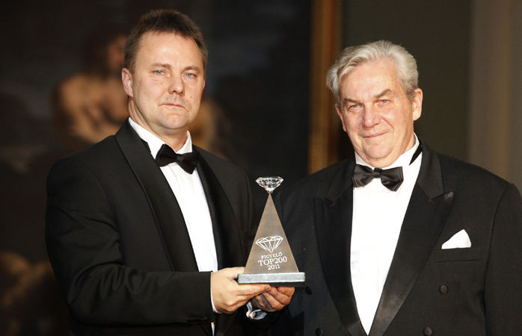
Dr. Lukács Pál az ALCUFER Kft. Fejlesztési és Kommunikációs Igazgatója átveszi a díjat Prof. Dr. Chikán Attila egyetemi tanár, volt gazdasági minisztertől, a zsűri elnökétől

A 2012. október 13-án tizenharmadik alkalommal megtartott Figyelő TOP200 gálán a Szépművészeti Múzeumban az ALCUFER Kft. megismételte előző éves kiváló teljesítményét és újra a díjazottak közé került.

Az 2011. évi TOP200 díjazottak:
Figyelő TOP200 az év legeredményesebb vállalata díj: BorgWarner Turbo Systems Alkatrészgyártó Kft.
Figyelő TOP200 az év legeredményesebb magyar vállalata díj: ALCUFER Ipari Kereskedelmi és Szolgáltató Kft.
Figyelő TOP200 az év pénzintézete díj: Allianz Hungária Biztosító Zrt.
Figyelő TOP200 az év munkahelyteremtője díj: Mercedes-Benz Manufacturing Hungary Kft.
Bisnode megbízhatósági díj: EGIS Gyógyszergyár Nyrt.

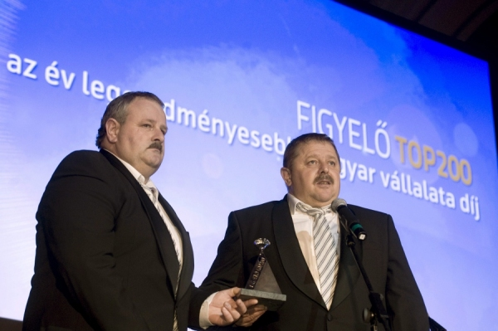
Horváth Ernő (balra) és Horváth Ferenc (jobbra) az ALCUFER Kft. ügyvezető igazgató tulajdonosai a Figyelő TOP 200 2011. évi Legeredményesebb Magyar Vállalata díjjal

